Prefeitura Municipal de Ponte Nova
SECRETARIA DE EDUCAÇÃO
Estado de Minas Gerais

Tema: Ponte Nova (História ou Curiosidade)

Atividade – 4° ano

Ponte Nova

Ponte Nova é um município brasileiro do estado de Minas Gerais. Localizado na Zona da Mata Mineira, sua população é mais de 60.000 mil habitantes. Aproximadamente 180 Km da capital Belo Horizonte.
A altitude da cidade é de 431 m. O clima é do tipo tropical de altitude com chuvas durante o verão e temperatura média anual em torno de 19°C, com variações entre 14°C (média das mínimas) e 26°C (média das máximas).
O município integra a bacia do rio Doce, sendo banhado por um de seus
principais formadores o rio Piranga.
Lugar de águas cristalinas, a cidade possui diversos rios e cachoeiras que encantam aos turistas que lá pisam. A Cachoeira do Vau- Açu é uma das mais
conhecidas e frequentadas do município.
A região de Ponte Nova também ostenta o título de maior produtora de queijos do Brasil e de soro da América Latina através da produção do Laticínio Porto Alegre, que ainda fabrica deliciosos requeijões, manteigas e outros derivados do leite.
A carne de porco é mais consumida e apreciada pelos mineiros, cujas receitas preparadas pelos artistas dos fornos e fogões representam o cartão postal das nossas mesas , tem em Ponte Nova e região a maior produção cooperada do país o Frigorífico Industrial Vale do Piranga.
Há na cidade um conjunto de bens patrimoniais, como casarões, fazendas e locais dos séculos 18 e 19, como o Cemitério dos Escravos, pertencente à antiga Fazenda da Urtiga e localizado no Distrito de Rosário do Pontal.
Ainda há edificações do início do século 20, como o Pontilhão de Ferro da antiga Leopoldina Railway (1911), o Hotel Glória (1925) e a Igreja Matriz de São Sebastião (construção neo-gótica de 1926); além da “Goiabada Artesanal de Ponte Nova”, registrada como patrimônio cultural imaterial de Ponte Nova.

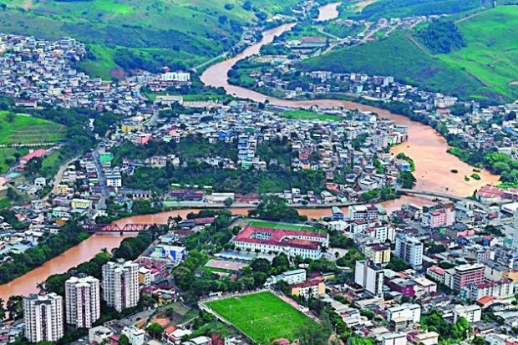
Responda:
1)Qual a localização da cidade de Ponte Nova?
___________________________________________________________________________________________________________________________________________________________________________________________________
2)Qual a população de Ponte Nova?
___________________________________________________________________________________________________________________________________________________________________________________________________
3) Observe o mapa abaixo e responda:
- Quais os municípios que fazem divisa com Ponte Nova?
________________________________________________________________________________________________________________________________________________________________________________________________________________________________________________________________

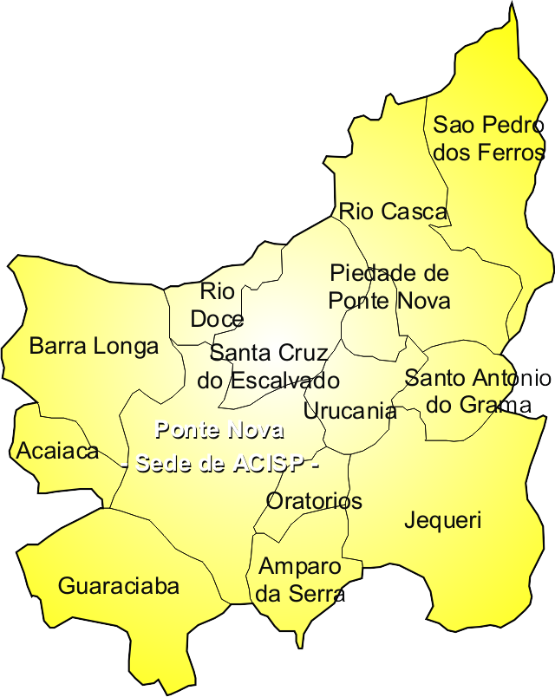
4) Qual o bairro que você mora?
__________________________________________________________________________________________________________________________________

5) Descreva o que você encontra no seu bairro ?
____________________________________________________________________________________________________________________________________________________________________________________________________________________________________________________________________

6) Escreva os nomes dos Pontos Turísticos de Ponte Nova.

